保育唱歌と日本国歌「君が代」のメロディー

ヘルマン・ゴチェフスキ
「君が代」が日本国の国歌として法的に認められたのは1999年と、ごく最近だが、1880年の夏、海軍の儀式曲に選定されたのは周知の事実である。そのメロディーは「伶人」、すなわち宮内省式部寮雅楽課職員達の作で、和声はフランツ・エッケルトによるものである。この作品が、同一歌詞にジョン・ウィリアム・フェントンが作曲した初期の作品と差し替わる。
1880年の夏は、新設の音楽教育機関「音楽取調掛」が、ルーサー・ホワイティング・メーソン（Luther Whiting Mason）の音楽監督下、小学校用の歌集、「小学唱歌集」の編纂を始めた時と符合しており、多くの伶人が、この新たな冒険的プロジェクトに参加している。これとほぼ同時期、伶人は「保育唱歌」の作曲にも従事した。「保育唱歌」とは、1877年から1883年までの期間に、東京女子師範学校と、その附属幼稚園の為に作られた教育用歌曲集である。「小学唱歌集」が、主に西洋音楽の旋律を用い、五線紙で表記されているのに対し、「保育唱歌」は、雅楽の音楽理論を基本にして、「墨譜」と呼ばれる日本古来の伝統的な声楽譜で表記された。
今日まで、「保育唱歌」は、音楽教育に於ける実験的な取り組みであり、メーソン唱歌の登場と共に、その実験は放棄されたとする見方が主流である。確かに、史料には「保育唱歌」の編纂作業が、伶人がメーソンと仕事を開始した直後に中止されたことが示されている。だが、筆者は自身の教授資格取得論文に於いて、メーソンがアメリカに帰国し、フランツ・エッケルトが後任者として着任した1882年に作業が再開されたことを示した。1882年及び1883年、「保育唱歌」は、抜本的な改訂と教育的系統に沿った順序付けを施し、追補された。その上で、雅楽課は印刷物の出版許可を申請している。さらに1883年、伶人は、東京の神道学校「皇典講究所」で「保育唱歌」様式の新曲を教えている。これらの理由から、その当時、宮廷の楽人たちが、「保育唱歌」を過去の遺物と見做していたとは思えない。
「君が代」は、それを収録した「保育唱歌」史料が、教育界への初登場となる（1881年刊「小学唱歌集」第一巻にも「君が代」は収録されているが、これは西洋的旋律の異曲である。注30参照）。「保育唱歌」の大部分が1880年までに作曲されているので、一部の論者は「君が代」の現在のメロディーが「保育唱歌」のために作曲されたと結論付けている。しかしながら証拠史料は、エッケルトが海軍用に編曲する以前に、「保育唱歌」に編入されていた可能性は極めて低いことを示している。現存する写本のうち、1883年以降に作成されたもののみに収録されているからだ。一方、それ以前の史料には、同一歌詞ながら異なった曲が収録されており、それは“エッケルトの”「君が代」の登場と共に消滅している。 従って、「保育唱歌」への編入時期は、所詮1882年ないし1883年、つまり改訂時とみなすのが妥当であろう。
「君が代」が「保育唱歌」として作曲されたという説に対するもう一つの反証は、曲の様式にある。以下、分析の第一章に述べるように、「君が代」は、他の「保育唱歌」といくつかの共通点あるものの、異なった作曲様式である。第二章では、その様式的不一致の原因が、西洋の「賛歌様式」の影響にあるのではないかということについて論じる。第三章では、フェントンの「君が代」が、新しい作品の誕生に果たした役割について調査する。結論の章では、この異質な作品を「保育唱歌」に採用したことの意味を問う。

第一章 保育唱歌の様式と「君が代」
保育唱歌の様式は今なお論争の的である。東儀季治（鐵笛）は、若くから雅楽、保育唱歌の両方に精通し（季治は保育唱歌がカリキュラムに取り入れられた1884年から雅楽課で学び、父、季芳は保育唱歌の分野で有数の作曲家である）その著書「音楽小史」で、明治初期、「雅楽は端なく新曲製作を現じたり」と述べ、「君が代」を含めたそれらの作品を「雅楽式唱歌」と総称している。
それに反して、紛れも無い雅楽の権威であるものの、保育唱歌については、紙資料と、個人的な情報伝達による知識しかない祐泰は、両様式に根本的な相違を観ている。すなわち、雅楽では器楽と声楽で異なった音階を用い、保育唱歌ではそうしない点である。芝は、保育唱歌が雅楽音階を使用していても、雅楽の歌曲よりは、遥かに西洋の唱歌と近いと結論づけている。
二者の見解の相違は、口頭と書類の伝承の食い違いとするなら、説明がつくかもしれない。この推測の裏づけとして、尚雄が音写した一曲の保育唱歌がある。それは、音階や多くの細かい点で、「墨譜」の逐語的な写譜とはズレがあり、それによって、雅楽の歌唱様式と似たものになっている。田邉は、明治時代初期に保育唱歌を学んだ歌い手たちの実際の歌唱を忠実に反映したのかもしれないし、またそうでなかったのかもしれない。だが、この疑念と無関係に、真帆子は、保育唱歌の旋律の流れが、西洋式唱歌より雅楽に近いことを立証している。
いずれにせよ、筆者が他の論文で指摘したように、保育唱歌の様式は、実際の雅楽演奏と新しく導入された西洋音楽とのせめぎ合いだけでなく、古代から伝わる真正の日本音楽を復興（そして再生）させる試みとして発展したことに留意するのが重要である。多くの場合、雅楽の歌と保育唱歌の様式的相違のうち、どれが古来の伝統を、（実際に、あるいは想定的に）再考案したものなのか、どれが西洋音楽とその理論の受容によるものなのか、どれが真に新しいものなのかを特定するのは不可能である。そのため、本論文ではこの疑問に断定的な答えを出すのは敢えて避けることにし、「保育唱歌」に登場した「君が代」の様式を考察するに留めることにする。
第一に、音階に関して、「君が代」は、「律」旋法で書かれた他の保育唱歌の大部分と比較しても、顕著な相違点はない。その音階は（レ ミ ソ ラ シ ド レ）の六音から成り、「ド」からは上昇する音程が続き、「シ」からは下降する音程が続く。
第二に、リズムに関して、「君が代」は、同じ長さのゆったりした音が曲を支配していることが特徴的である。類似のリズム構造を持つ保育唱歌が他にあるかという問いは、一つの歌のリズムの長さの尺度を基準として判断することによってのみ答えることができる。
同時代の史料によれば、保育唱歌のリズムは、「百」という記号で表される「大節」、「●」で表される「小節」、「○」で表される「陰節」という三種類の「節」という時間的単位が基本である。「大節」と「小節」は拍子という打楽器でアクセント付けされるが、「陰節」に笏拍子は使わない。そして拍子は以下の3種に分類される。

「歩拍子」：「小節」の単純な連続によって成り立っており、絃楽器の伴奏が付いていない「遊戯」に用いられる。それぞれの「小節」が一歩を意味すると同時に、「遊戯」の長さを計算する単位である。
●●●●●…

「拍子」：「小節」と「大節」を使用する。「早拍子」で書かれた歌曲に於いて、一つの「大節」と複数の「小節」からなるパターン（つまり「拍子」）は、その歌の全体を通して繰り返される。「小節」の数は、拍子の種類によって決まる。例えば「」では、1拍子は4拍で成り立ち、そのうちの3拍目が「大節」である。
●●百●●●百●…

「閑拍子」：3種類の時間的な単位（百●○）を全て使用する。「小節」と「大節」の間には、それぞれ一つの「陰節」が入る。例えば「閑五拍子」の拍子記号はこうなる。
●○●○●○●○百○●○●○●○●○百○…

「早拍子」及び「閑拍子」の歌は六絃の和琴、また（演奏者の自由裁量で）十三絃の箏で伴奏する。各々の歌曲の冒頭に、拍子を単位として曲の長さが表示される。（例えば、「君が代」での「拍子十一」というのは、曲の長さが11拍子であるという表示である。）

歩拍子から早拍子に、早拍子から閑拍子に、あるいはその逆に書き換えられた様々な歌曲が示す証拠に基づけば、全ての拍子に於いて、2つの連続する時の長さは、節の種類に関係なくほぼ同一であることが判る。故に異なる歌のリズムの動きを比較する場合、これら「大節」、「小節」、「陰節」という三種類の節の長さは等しいとみなすのが適切である。筆者はそれぞれの節を「時間的単位（metric time）」あるいは単純に「単位(unit）」と呼ぶことにする。例えば「早四拍子」の1拍子は4単位、「閑五拍子」は10単位で構成される。
さて、「君が代」は、保育唱歌史料に墨譜で記されているように、早四拍子の11拍子数から成り、時間的単位数は合計44単位である。冒頭のゆったりとした音の長さのそれぞれが各１単位（１metric time）の長さを持つ「1単位音」である。先述のように、この曲に於ける「同じ長さのゆったりした音の顕著な優位性（単調さ）」は、１単位音が頻発していることを反映している。「君が代」には28の１単位音があり、言い換えれば全単位中、実に63.6%が１単位音である。下の表は「保育唱歌」の最終改訂版に含まれる全歌曲における１単位音の頻度を調査した結果である。

1単位音の比率 | 曲数/全97曲に対する比率
10.00-13.33% | ◆(1.0%)
13.34-16.66% | ◆◆◆◆◆◆◆(7.2%)
16.67-19.99% | ◆◆◆◆◆◆◆◆(8.2%)
20.00-23.33% | ◆◆◆◆◆◆(6.2%)
23.34-26.66% | ◆◆◆◆◆◆◆◆◆◆(10.3%)
26.67-29.99% | ◆◆◆(3.1%)
30.00-33.33% | ◆◆◆◆◆(5.2%)
33.34-36.66% | ◆◆◆◆◆◆(6.2%)
36.67-39.99% | ◆◆◆◆◆(5.2%)
40.00-43.33% | ◆◆◆◆◆◆◆◆◆◆◆(11.33%)
43.34-46.66% | ◆◆◆◆◆◆◆◆◆◆(10.3%)
46.67-49.99% | ◆◆◆◆◆(5.2%)
50.00-53.33% | ◆◆◆◆◆◆◆◆◆◆◆◆◆(13.4%)
53.34-56.66% | ◆◆◆◆(4.1%)
56.67-59.99% | ◆(1.0%)
60.00-63.33% | ◆(1.0%)
63.34-66.66% | ◆(1.0%) (君が代)

表1.保育唱歌に於ける1単位音の頻度 （◆＝1曲）

上の表は二相的分布を呈している。全保育唱歌中、32％の作品が頻度13.34－26.66％で、40％の作品が頻度40％-53.33％である。これらのグループは、唱歌に見られるリズムのうちの2タイプを示している。1単位音の頻度が30％未満の歌曲は、主に速い拍子のシラブル様式で、1/2単位音が主に使われている。そして、頻度40％以上の歌曲は、主に長短の音符を様々に組み合わせたメリスマ様式である。「君が代」は表の最下段に位置しており、そのことから、リズムの面では、この歌曲が典型的保育唱歌ではないことが結論できよう。
第三は音楽的型式である。早拍子あるいは閑拍子で作曲された保育唱歌（83保育唱歌中72歌、つまり「遊戯」以外の全歌曲。）には全て和琴の伴奏があり、菅掻（すががき）と呼ばれる一定のパターンを演奏する。そのパターンは最低１拍子の長さで、一曲を通して繰り返される。同じパターンが異なる曲に使われる場合もあるが、概して、各曲に固有のパターンがある。短いパターンは理解しやすく、曲に独特の味わいを与える。しかし、長い曲になると、演奏者にも聴き手にも退屈だ。一方、より長いパターンは、反復の度合いが少なくなるので、音楽の型式をより明瞭にしてくれる。保育唱歌に於ける菅掻の長さは4単位から30単位まであり、反復回数は2回から24回と多岐にわたる。
保育唱歌の作曲法については、明らかに幾通りかの方法が考えられる。まず和琴のパターンを作ってからメロディーを作る方法である。また、最初にパターンの長さのみ設定し、次にメロディーを作り、最後にパターンを作曲する方法。あるいは、長さの異なる多様な和琴のパターンを組み込めるように、さきに曲全体の長さを計算した上でメロディーを作り、最後にパターンの長さを決定して作曲するという方法。勿論、先ずメロディーを作ることから始め、そのメロディーに、どのような種類のパターンが合うかを考え、それに基づいて作曲する方法もある。最後の方法が最善ではないのは明らかだ。長い作品で、たまたま拍子数が素数であれば、最短パターンを拍子の数だけ反復しなければならなくなる。
ほとんどの場合、保育唱歌の作曲者達がどの方法を使っているのかは不明であるが、少なくとも、拍子の非常に短い「早四拍子」では、極めて短い曲を除き、素数の拍子数は敬遠される。

長さ  （拍子数） | 作品数/総48作品に於ける比率
6 | ◆◆◆◆◆◆◆◆◆◆◆(22.99%)
7 | ◆◆◆ (6.3%)
8 | ◆◆◆◆ (8.3%)
9 | ◆◆◆ (6.3%)
10 | ◆◆◆◆◆◆(12.5%)
11 | ◆ (2.1%) ←君が代
12 | ◆◆◆◆◆◆◆◆(16.7%)
13 | 0
14 | ◆◆◆◆◆◆◆(14.6%)
15 | 0
16 | ◆◆(4.2%)
17 | 0
18 | ◆ (2.1%)
19 | 0
20 | ◆ (2.1%)
・・・
30 | ◆ (2.1%)

表2：「早四拍子」における総保育唱歌の長さについて （◆＝１作品）
「君が代」を除き、７以上の素数で分割される作品は皆無である。一方、遊戯には、和琴の伴奏がなく、52歩、54歩、76歩（それぞれ早四拍子、13、13.5、19拍子に相当する）の不規則な長さのものがある。「君が代」が「保育唱歌」に収録される以前に書かれた、最初期の「墨譜」写本で重要なのは、「君が代」が「早四拍子」で記載されておらず、「小節●」のみの表記という点である。それは、遊戯同様、この時点では、まだ和琴の伴奏が想定されていなかったことの更なる証拠と思われる。
「君が代」は、保育唱歌の基本的な音楽理論に準拠はしているものの、そのリズム構成は、保育唱歌の典型から逸脱しているし、他の保育唱歌と異なり、和琴の伴奏を想定せずに作曲されたと結論できるだろう。伴奏は、「保育唱歌」への編入時（恐らく1882年ないし1883年）に、後付けされたのかも知れない。これらのことを考慮すると、「君が代」の保育唱歌ヴァージョンは、オリジナルというよりも、むしろアレンジされた作品のようである。

第二章 「君が代」の様式の原点
フランツ・エッケルトに「君が代」のメロディーが（その他のメロディーと共に）提示された時点では、軍楽隊が海軍の式典で演奏するための儀式曲として、ハーモニーを付け編曲することが提案されたのは明らかである。「君が代」のメロディーは、この提案を念頭に作られた可能性もある。当時すでに、伶人は、この種の作品を儀式に使おうと考えていた。彼らは1876年以降、フェントンの「君が代」を何度か演奏しているし、1879年には、“The star-spangled banner”や“Hail Columbia”といった新旧の「米国国歌」も演奏している。恐らくは、他の賛歌も日常的に演奏したのかもしれない。それで、「似た感じの」楽曲を作ろうとしたと考えられよう。
「君が代」の音階は雅楽理論に基づいているので、西洋音楽の様式から影響があるとすれば、それは主にリズムの型式に求めなければならないだろう。確かに、同じ長さのゆっくりした音符が続いている様子は、他の保育唱歌には見られないが、むしろ、これがフェントンの「君が代」のような歌曲の特色である。次の調査では、このような画一的リズムを特徴とする儀式曲様式を、どの程度まで特定できるのかを明らかにしてみよう。
ここでは「1単位音」を数える方法は適切ではない。曲によっては、どの音価を「単位」とすべきなのか、はっきりしないからである。そこで筆者は、それぞれの曲で、最主要な音価が、曲の時間単位量に占める比率を算出した。例えば、“God save the Queen”(イギリス国歌「神よ、女王陛下を守り給え」)の冒頭部分には、2つの八分音符、11の四分音符、2つの符点四分音符、1つの符点二分音符がある。つまり、この部分の全長（時間単位量）は18の四分音符である。従って、四分音符が最主要の音価となり、それが歌曲の時間単位量に占める割合は11/18、すなわち61％ということになる。算出結果は、リズム構成の画一性（単調さ）を測る尺度となる。何故なら、高い数値は、作品の物理的時間のほとんどが、単一の音価で占められているからである。
筆者は各作品の冒頭部分と作品全体の値を個別に算出した。曲によっては、後半のリズム構成が異なるためである。

God save the Queen | 55% | 冒頭部 | 61%
Gott erhalte Franz, den Kaiser | 44% | 冒頭部 | 63%
The star-spangled banner | 55% | 冒頭部 | 46%
Hail Columbia | 58% | 冒頭部 | 63%
Land of Our Fathers | 44% | 冒頭部 | 50%
君が代(Fenton) | 84% | 冒頭部 | 88%
君が代 | 64% | 冒頭部 | 81%

表3. いくつかの国歌におけるリズム的画一性

上の表で、「君が代」の現メロディーよりも画一的なものは、フェントン作、旧「君が代」のみだが、特に冒頭部分における、ある種の画一性は、ほとんどの国歌の特徴である。そして、表中の数曲と「君が代」には、さらに構成上の類似性がみられる。これらの内4曲は偶数拍子で、5曲には弱拍がない。
これらの特徴は、実際のところ、「賛歌様式（hymn Style）」と呼べる西洋音楽のスタイルに共通して見られるものである。ここで“hymn”という言葉が意味するのは、「教会の歌曲＝賛美歌」という現代の一般的な意味ではなく、「神々や英雄たちを讃える歌」という古意で理解すべき語で、日本語では「賛歌」である。たとえば、1890年版の讃美歌集『新撰讃美歌（英文タイトル：Hymns and Songs of Praise）』合同教会－会衆派教会：連合委員会編には、「賛歌(hymn)」と明示された７つのメロディー：“Easter Hymn（イースター賛歌）”,“Vesper Hymn（夕べの賛歌）”,“Missionary Hymn（伝道者賛歌）”.“Italian Hymn（現在の邦題：父なる神 力の主よ）”, “Portuguese Hymn（ポルトガルの賛歌）”, “Spanish Hymn（スペインの賛歌）” ,“Pleyel’s Hymn（プレイエル作曲の賛歌）”がある。これらの歌曲の測定値は以下のようになる。

Easter Hymn | 71% | 冒頭部 | 71%
Vesper Hymn | 77% | 冒頭部 | 88%
Missionary Hymn | 67% | 冒頭部 | 69%
Italian Hymn | 60% | 冒頭部 | 58%
Portuguese Hymn | 51% | 冒頭部 | 45%
Spanish Hymn | 56% | 冒頭部 | 63%
Pleyel’s Hymn | 50% | 冒頭部 | 50%
平均 | 61.8% | (標準偏差10.3%)

表4. 『新撰賛美歌』中、「賛歌」のメロディーにおけるリズム的画一性。

これらの歌曲の内、弱拍があるのはただ一曲のみ（Portuguese Hymn）、偶数拍子でないのも一曲のみ（Italian Hymn）である。また、これらの「賛歌」のリズム的画一性は『新撰讃美歌』全歌曲と比較しても著しく高い値を示している。：185のメロディーの平均値＝52.6% (標準偏差 15.6%)。
音楽に関心を抱く人々である伶人は、1880年以前、事実上日本で知られる唯一の西洋的声楽曲であった日本の教会音楽について、ある程度の知識を持っていたのかもしれない。だがその知識は、とても新曲の創作に足るものではなかったろう。これらのことから、伶人は、宮中で演奏を学んだいくつかの儀式曲から、賛歌様式の歌曲のイメージを導き出したというのが、理にかなった推測のようである。だが、表3の数値を見ると、新曲に著しい影響を及ぼしたのは、フェントンの「君が代」だという議論の余地がある。

第三章 フェントンの「君が代」とその「改作」
「君が代」の新メロディーが、フェントン作曲のメロディーに強く依存することを証明する更なる大きな証拠が、芝祐泰が伝えるエピソードの中にある。芝によれば、「君が代」の新しいメロディーは、新曲ではなく、「改作」として理解されていたというのである。さらに、最初の草稿は、フェントンの「君が代」同様、四分音符ではなく二分音符で書き記されていた。
調性はさておき、これら2つのメロディー間の最も著しい相違は、新作の方が複雑で、遥かに歌詞とぴったり合っている点である。

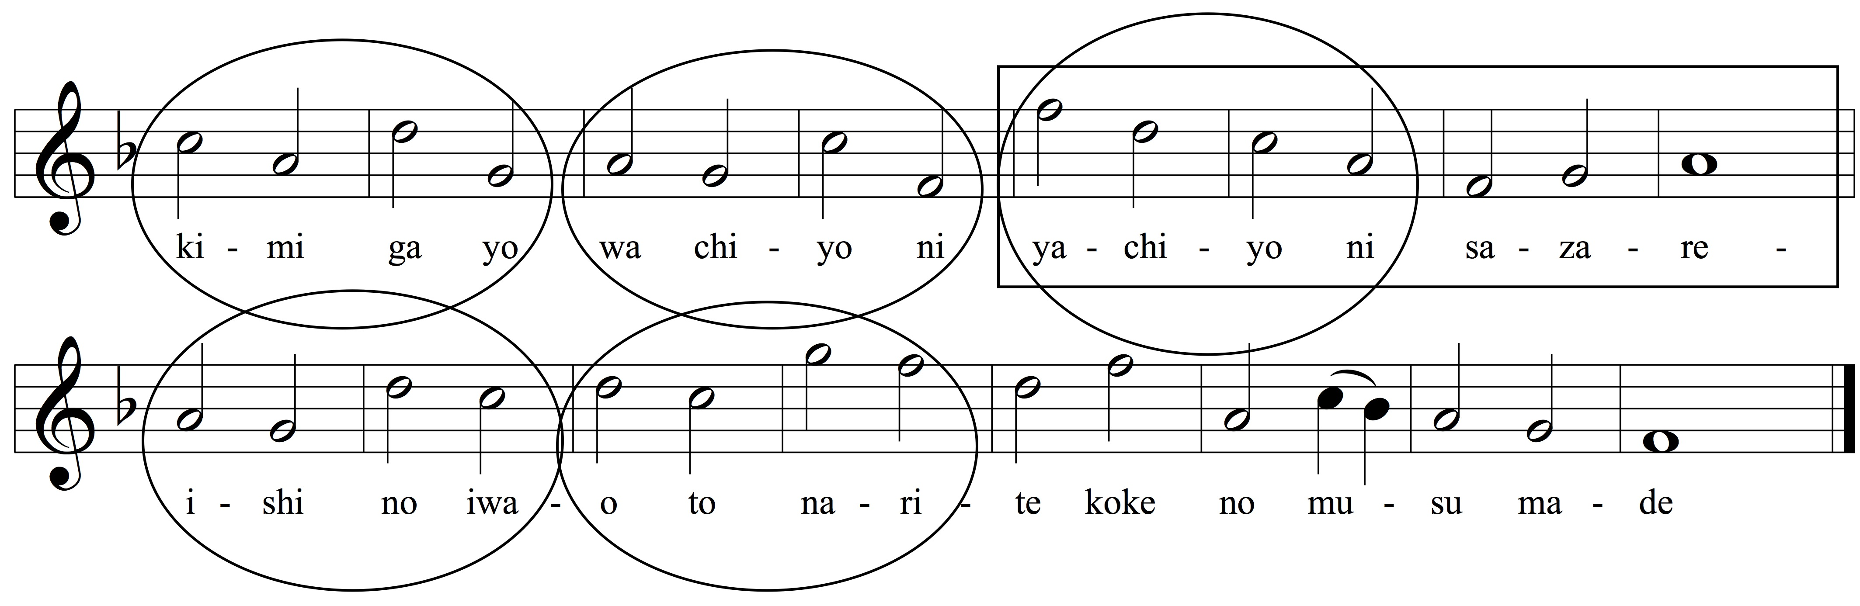
譜例1.「君が代」のメロディー、 ジョン・ウィリアム・フェントン作

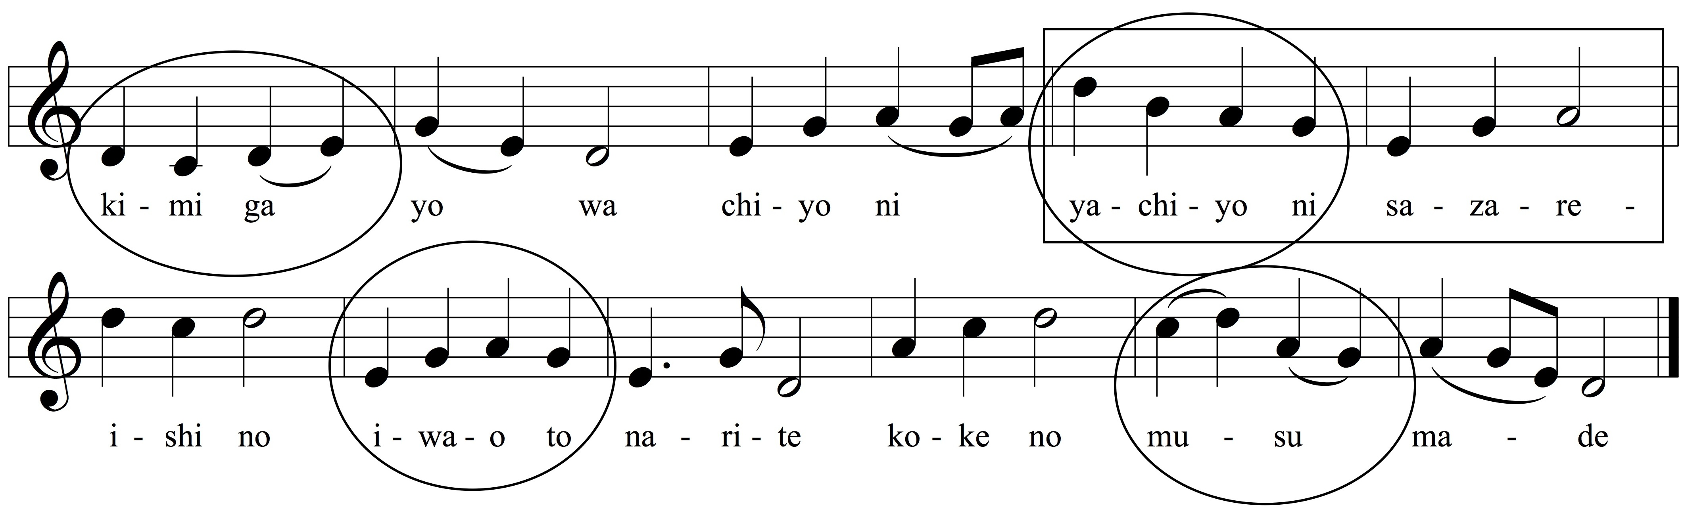
譜例2. 「君が代」（現行版）

フェントンの「君が代」は4音のグループ単位でフレージングされ、モチーフ的な構成を示している。新しいメロディーも、作曲時には同様のフレージングであったように見えるが、後に２小節単位で分割されたフレーズが通例となった。しかし「墨譜」で記された写本では、この作品を11のフレーズに分割し、各フレーズが１つの拍子となっている。
フェントンのメロディーで、歌詞にぴったり合致している唯一のフレーズは、5－8小節目（譜例1.四角の囲みの箇所。）そして、新メロディーがその部分のみ、ほぼ同一であるというのは、非常に驚くべきことである。（譜例2.四角の囲みの箇所。）つまり、変更する必要がなかったので、そのままにしているというわけだ。
フェントン・メロディーが、現「君が代」に及ぼした更なる影響を発見するためには、他の保育唱歌に見られないメロディーの動きに焦点を絞ることが有用だ。譜例2.に於いて、リズム的に区別することができるパッセージの大半は、保育唱歌の標準的なフレーズだから、筆者は同じ長さの4音からなるフレーズに焦点を絞って調査することにする。（譜例1.2.丸で囲んだ箇所。）
表5は、律旋での保育唱歌に見られる、4連続の一単位音からなるフレーズの全数調査である。後に変更されたり、不採用となった作品や楽句も対象にした。（4単位以上のフレーズは保育唱歌では稀である。）全譜例はD－律旋に移調した。

No.1  (ナンバーは訳者挿入。) | 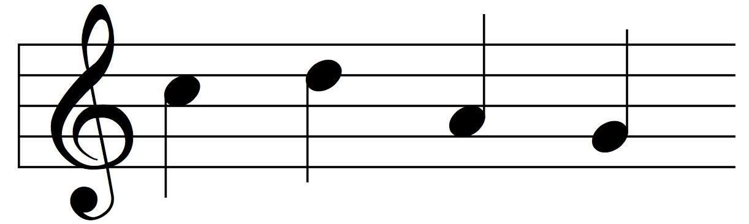 | 26回
No.2 | 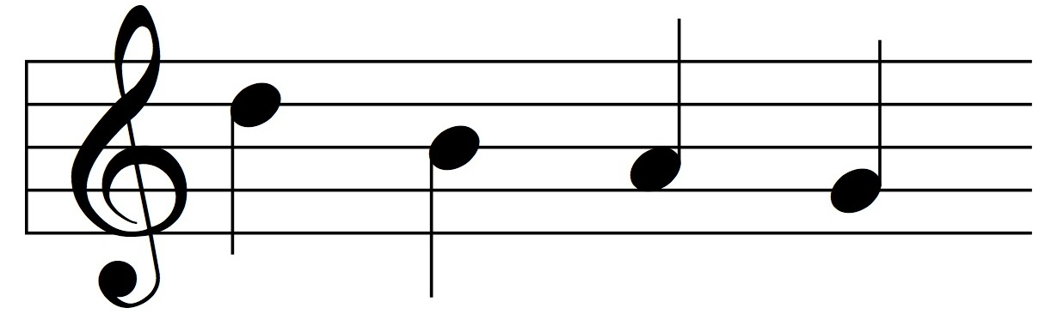 | 21回
No.3 | 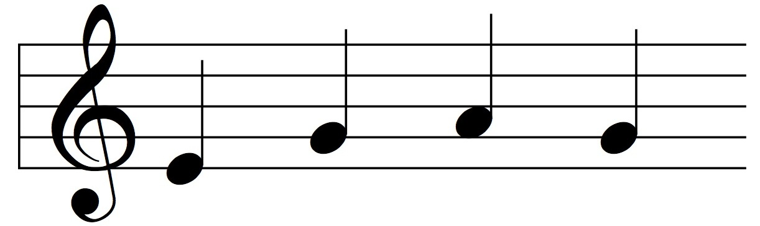 | 17回
No.4 | 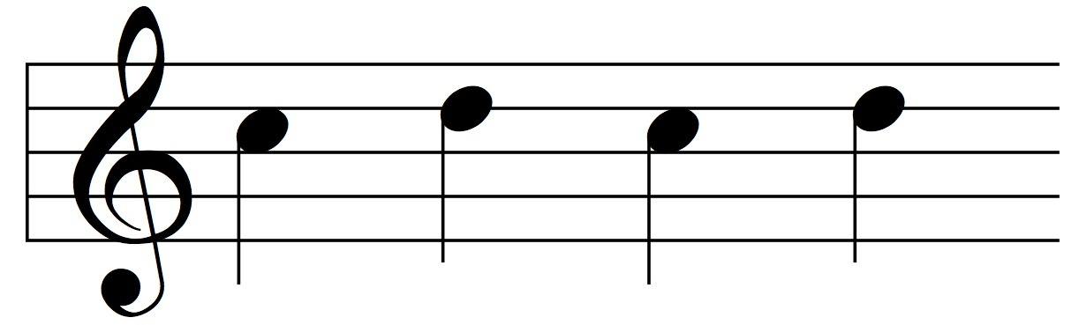 | 6回
No.5 | 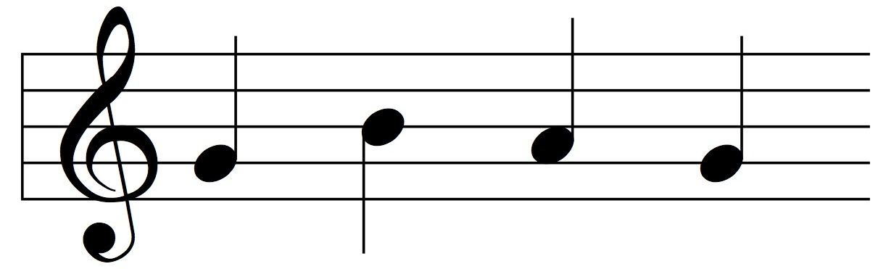 | 5回
No.6 | 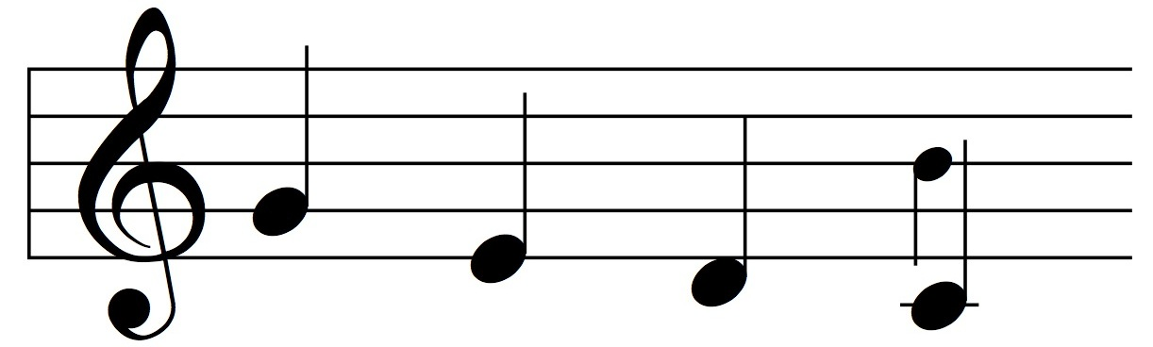 | 3回(内２つは不採用)
No.7 | 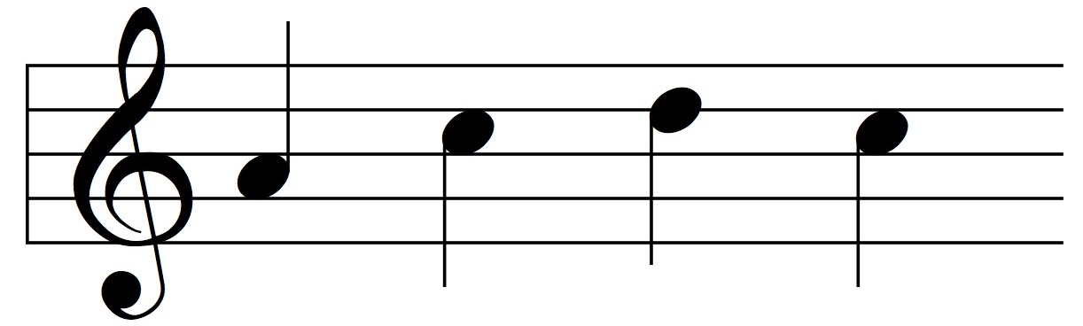 | 1回 （不採用）
No.8 | 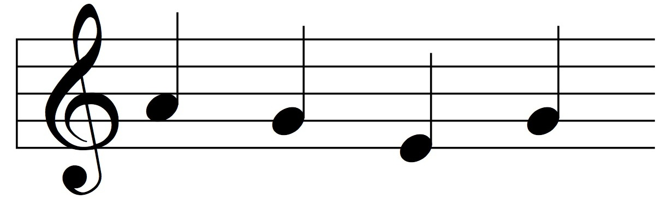 | 1回（長いフレーズの一部）
No.9 | 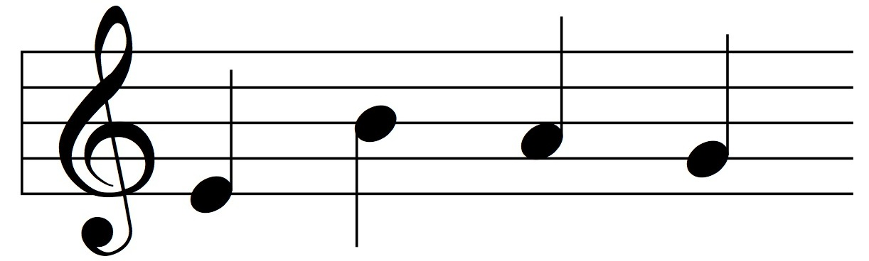 | 1回
No.10 | 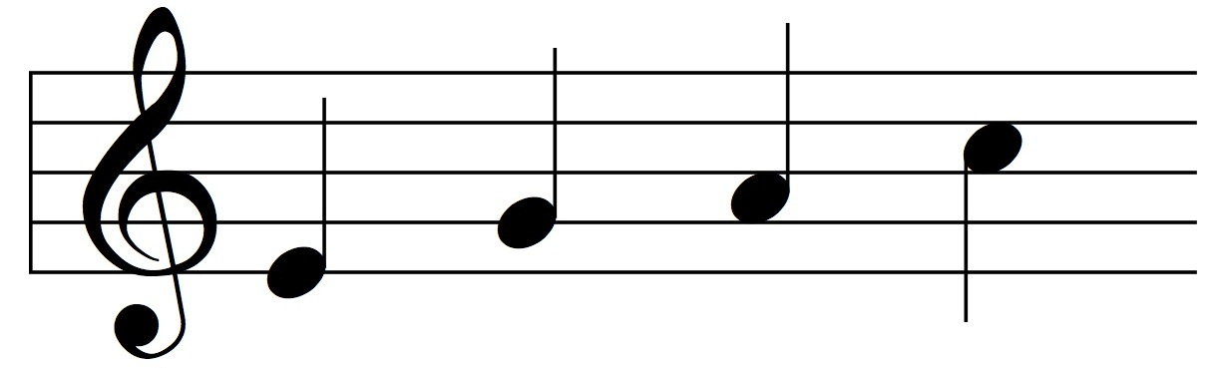 | 1回（不採用、伶人作ではない。）
No.11 | 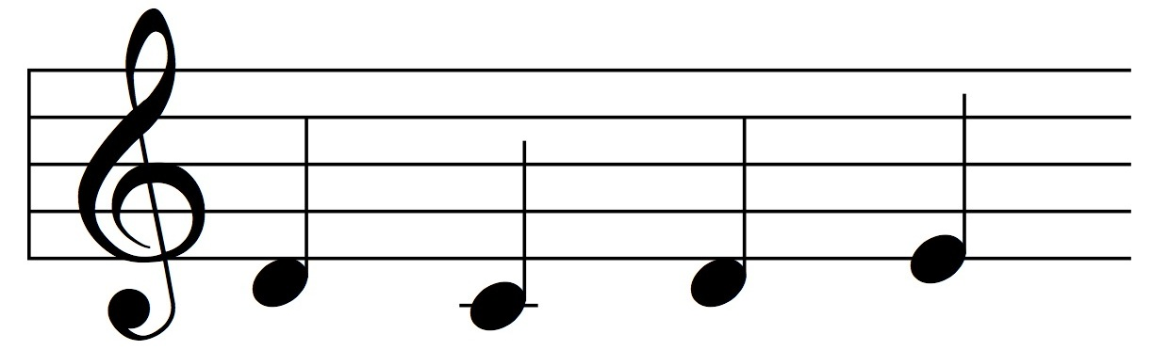 | 1回 （君が代）

表5．保育唱歌中、4つの連続する一単位音のフレーズ

上の表データは、保育唱歌に4音パターンは僅か11点しか見られないことを示している。そのうち、頻繁に見られるのは僅か3点、他の2点は時たま見られる程度である。後の6パターンは孤立したケースで、大部分に何らかの問題がある。この表が証明していることがあるとすれば、それは、保育唱歌の作曲というものが新しいメロディーの創造ではなく、むしろ既存のものをつなぎ合わせる作業であったという事実だ。他と異なる旋律の流れを持った作品は不採用となり廃棄される恐れがあった。
譜例2における4箇所の丸囲みフレーズの内3つは、保育唱歌で最頻出するメロディー・パターンで、これ以上の説明は不要である。しかし、冒頭のフレーズは、従来型の節回しから完全に逸脱したものである。それは、孤立したケースというだけでなく、全く異なる形状を示すフレーズだ。つまり、これ以外の全4音フレーズを見ると、表5－No.1, No.4, No.5,No.9は、最初の3音が上昇→下降の山型、No.2, No.6, No.8は下降フレーズ、No.3, No.7, No.10は上昇フレーズである。唯一、No.11つまり「君が代」の冒頭フレーズのみが、谷型の形状を示している。
新規に創造されたメロディーを採用しない保育唱歌の体制下、この冒頭フレーズは、たいへん異国的であったに相違なく、大きな効果をもたらしている。この作品が破棄されず生き残れた唯一の理由は、フェントン作「君が代」の「改作」と見做されたからであると、筆者は確信する。フェントンの「君が代」にある5つの4音フレーズの内、実に4つが保育唱歌には見られない谷型を呈している。明治時代初期の伶人が聴く新しい「君が代」は、旧メロディーの明確な特徴をしっかり留めながらも、日本的な熱い詠唱の味わいを台なしにする耐え難い要素が払拭されていた。つまり単なる「改作」でありながら、決定的な「改良」が施されていたわけである。

第四章 結論
「君が代」は和洋折衷のハイブリッドな歌曲であり、ある程度、保育唱歌に属する様式を持っている。同時に、保育唱歌よりも西洋的に作曲されている面もある。最大の音楽的特性のいくつかは、ジョン・ウィリアム・フェントン作曲による最初のメロディーからそのまま引き継がれているようだ。少なくとも、これは保育唱歌の文脈に沿って作られた異国情緒的な作品であった。
では、伶人は何故この作品を「保育唱歌」に編入したのだろうか。海軍の軍楽隊が儀式曲として演奏し、伶人が宮中で演奏しただけでは不十分だったのだろうか。「君が代」の歌詞は、勿論学校教育用であったが、すでに「保育唱歌」にこの歌詞を持つ歌曲があり、小学唱歌集にも目的に合った歌曲が別に存在していた。
この疑問に対する最も簡単な答えは、フランツ・エッケルトが音楽取調掛でメーソンの後任者となったという事実にある。“エッケルト作品”、すなわち「日本の国歌」として、彼が国際雑誌に発表済みの歌曲の使用は、エッケルトに対して礼儀を尽くすことを意味した。
保育唱歌が音楽取調掛の担当事業ではなかったことは、この意見の反証とはならない。様々な音楽と音楽教育の機関には、密接な人的結びつきがあり、エッケルト自身、以前から保育唱歌に興味を示していた。「君が代」から遡ること一年前、彼は同じ雑誌に、一曲の保育唱歌を発表している。「小学唱歌集」について、所謂、「印刷取り消し」は叶わなかったが、「保育唱歌」は伶人の次なる教育的取り組みで、それ故に「エッケルト版」の「君が代」は、「保育唱歌」に編入されたのだ。
この編入は―印刷物教科書に掲載される数年前に―「君が代」の現メロディーの公立学校教育への導入という意味を持っていた。
ただ、この歩みが「君が代」を公式な「日本国国歌」に制定する予兆であったのかどうかは、さらにむずかしい問題である。西洋ですら、米国を含め多数の国々に「公式」な国歌（すなわち法律で制定された国歌）がなかった当時、非公式な儀式曲と、正式な賛歌を区別する明確な境界線がないからである。少なくとも、保育唱歌のうちで、この歌曲が優先的な地位にあったということは確かである。メーソンの「君が代」が、小学唱歌集の中ほどに埋没していたのに対し、エッケルトの「君が代」は「七声唱歌」部門の第一番目の曲となっており、それ以前にも教えられていた形跡がある。「保育唱歌」への「君が代」の導入が、日本国国歌の歴史上、大きな一歩であったことに疑問の余地はない。

日本語表記には改良ヘボン式を使用した。
筆者の英文を訂正していただいたSteven G. Nelson教授に感謝の意を表したい。

奥好義が廣季の協力によって作曲したと見られる。
芝祐泰が残した、やや曖昧な逸話では、メロディーは1878年作とされている。いずれにせよ、1880年になってやっとフェントンのメロディーと差し替わり、同年フランツ・エッケルトがハーモニーを付けた。参考参照例：芝祐泰著「君ヶ代曲の誕生」『ロータリーの友』、1966年1月 pp.16-19、中村理平著『洋楽導入者の軌跡』東京：刀水書房、1993年、pp.255-259
Eine Musikkultur auf dem Scheidewege. Die Hoiku Shôka („Erziehungslieder“, 1877-1883) als restaurativer Gegenentwurf zur Einführung der westlichen Musik in Japan, Habilitationsschrift Humboldt-Universität zu Berlin 1999, 教授資格論文（未出版）東京藝術大学附属図書館にてコピー入手可能。
この試みは失敗したようである。なぜなら公式の印刷物が確認されていない。
筆者の教授資格論文P.226 を参照のこと。
「君が代」を収録する保育唱歌は以下のとおり： Ⅰ.歌詞、メロディー、伴奏を収録したもの： （１）『唱歌』（写本：1890年、東家の一員筆；少なくとも写本の第一部、保育唱歌の歌詞とメロディーの収録箇所は、林廣繼筆（1885年）の写し、第二部には箏のパートが記されているが、和琴のパートはない；CD-ROMにて出版、『南都狛姓楽家 東友弘家文書』、2001年、資料No.57 Ⅱ.歌詞とメロディー（墨譜）集録史料： - 無題 （保育唱歌写本、明らかに佑夏筆、祐靖所蔵、日付はないが、恐らく保育唱歌創成期、漸進的に書かれたと推定される。「君が代」は壱越の部の最後尾に収録されており、写本の最後に登録された作品のうちのひとつであろう。） - 無題 （保育唱歌写本、仮題『保育唱歌譜』豊氏本家所蔵楽譜、No.36、 豊喜秋筆（推定）、豊秋所蔵；資料の最初の部分の36の歌曲は1879年初頭にまとめて書かれ、残りは歌集の創成期に漸進的に書かれたと推定される。「君が代」の収録順位は末尾から5番目で、1882年3月作の2曲の後である。ゆえに、「君が代」が1882年3月より以前に記入されたということはあり得ない。） - 『明治十六年 保育唱歌』 （幼稚園保母、清水たづの写本、1883年作、お茶の水女子大学附属図書館所蔵、「君が代」墨譜には息継ぎを示す縦線が欠けている。） - 『保育唱歌遊戯』（稲葉與八筆写本、1935年作、底本は重光1885年筆写本。上野学園日本音楽資料室所蔵。 Ⅲ.伴奏収録史料： （１）『芝佑夏筆 保育唱歌箏・和琴之譜』（箏及び和琴譜、1883年筆、芝祐靖所蔵） （２）『保育唱歌和琴譜箏譜』（稲葉與八筆写本、1935年筆、和琴譜の底本は恒川重光筆 1885年、箏譜は小松子筆の日付なしの写本から。上野学園日本音楽資料室所蔵。 （３）『唱歌譜』（稲葉與八筆写本、1935年筆、数種の雅樂楽器のパート譜、底本は重壽筆、日付なし、上野学園日本音楽資料室所蔵。 （４）『保育唱歌』（日付なし写本、推定1890年以降、東家の一員による。『君が代』歌詞及び箏譜のみ。CD-ROM、『南都狛姓楽家 東友弘家文書』、2001、資料No.56; 参考文献：亀井知枝著『「保育唱歌」撰譜の意義』東京学芸大学教育学研究科音楽教育専攻修士論文、2002、pp.14-17） （５）無題、日付なし2写本、各々、伴奏用和琴譜、箏譜を収録、東儀兼彦所蔵、写本構成がⅢ（１）と類似していることから、同時期の作と推定される。 Ⅳ. 歌詞のみ収録された史料： （１）『幼稚園唱歌』（保育唱歌歌詞 印刷出版物、八十吉編。東京、鴻盟社、1886） Ⅴ. 曲名のみの収録史料； （１）『保育唱歌教授手繽』（東京女子師範学校、歌唱教科課程、指導記録：1882/3 冬季、東儀兼彦所蔵） （２）『明治二十年十月ヨリ施行 学科細目雅楽部』（雅樂稽古所教科課程、1887、芝裕泰による手書き写し。複製収録：江崎公子編『音楽基礎研究文献集』、第15巻、東京、大空社1991, pp.109-118） Ⅵ. 他の出版物によってのみ筆者が知った史料： （１）『保育唱歌墨譜』（林宏季筆写本、掲載書：佐藤仙一郎著『日本国国歌正説』東京：全音楽譜出版社、1974, pp.148-150 扉に「君が代」の墨譜複製を掲載。 （２）詳細不明史料（ここに記した他の全史料と異なる）田邊尚雄『日本音樂講話』東京： 岩波書店 1919, pp.695-696に言及されている。Ⅲ（１）及びⅢ（５）と同時期、またはそれ以降に書かれたものであろう。 その他の初期写本史料、保育唱歌と無関係ながら伝統的な墨譜表記： Ⅶ. - 軍楽隊楽長、中村裕庸の収集の写本。 - 宮内省式部寮雅楽課の写本。 上記（１）（２）共に言及し複製を掲載：佐藤仙一郎著『日本国国歌正説』東京：全音楽譜出版社、1974, pp.150-153: これらの写本の作成日は、「君が代」の作曲時期と近い（1880年頃）と推定される。従って、これらは上に述べた全写本より早く書かれたことになる。
「君が代」のメロディーは1880年7月に選定され、同年10月、エッケルトの編曲が初演された。参照例：内藤孝敏著『三つの君が代』東京」中央公論社、1997, pp.75-76,114-119.
前の歌曲の題名は「サザレイシ」、しかし歌詞は同じ。実のところ、前の歌曲のメロディーは唱歌集から消滅せず、後に他の歌詞に充当された。「君が代」でなく「サザレイシ」を収録する史料のうち、「君が代」の選定日を特定する手がかりになるものは以下のとおり。 （１）「唱歌遊戯ノ諸曲墨譜撰成伺上申ノ年月」、正式登録年月日を記した保育唱歌目録：葛鎮筆、写本付録『遊戯之部保育唱歌 下』芝祐靖所蔵（芝裕泰の手書きによる目録の写しは、江崎公子編『音楽基礎研究文献集』に複製掲載、第15巻 東京、大空社1991, pp.185-192）。目録の最終の日付は1880年5月20日とあり、追加として、東京の学校のために作曲された３つの歌曲が、1880年6月付で登録されている。従って、「君が代」が、1880年6月以前に保育唱歌に正式に編入されていないことは明らかである。 （２）『唱歌譜』、東京藝術大学図書館所蔵、東京女子師範学校に於いて、音楽取調掛のために、1880年、5月25日から8月30日の期間に書かれた5巻の写本。（１）で述べた作品中、1879年以前の全作品を収録。 （３）『唱歌譜』、ロンドン、大英図書館所蔵、写本6巻、（整理番号：OR 4702）筆者、日付不詳。（図書館の記録によれば、出所は“Yamanoi Kiho”なる人物<恐らく「山井基万」の誤読>、“M. Nijhoff”なる人物より1893年に購入。）1－5巻は（２）とほぼ同じで、底本も筆者も同一であるように見える。第6巻には（１）の目録に記載される残りの歌曲（東京の学校のための3曲を除く）が収められている。それに加えて、目録に記載されていない連作唱歌〈球及色〉（「六ノ球」「赤色」「黄色」「青色」「柑色」「緑色」「紫色」「元色」「間色」）が最後に載っている。東京女子師範学校の正式写本が底本であり、そこから1880年8月以降に複写されたと結論できるかもしれない。 （４）『芝佑夏筆 琴譜』、和琴写本、芝祐靖所蔵。（２）の全歌曲を収録。ただし、無伴奏で和琴譜のない遊戯以外。それに加えて〈球及色〉が含まれているものの、（３）の第6巻に含まれている他の歌曲が欠けている。さらに、「瞿麦」、「若紫」、「君カ恵」の3曲が収録されている。これら3曲は（１）（２）（３）の史料には記載がないが、それ以降の全史料に含まれる。ゆえに、この史料は、少なくとも1880年6月以降に書かれたと推定できる。 （５）『唱歌之部』、写本、日付なし 東儀兼彦所蔵、収録作品は（３）と同一、ただし遊戯を除く。（３）（５）では、作品の記載は主に（１）の作品登録日に沿った順序であるが、細部には順序の不一致もある。ゆえに、この2史料の直接的な関係はみられない。この史料にも〈球及色〉が最後尾に記されている。 （１）の目録が正確だとすれば、〈球及色〉、「瞿麦」、「若紫」「君カ恵」は1880年6月以降、また「君が代」以前に編入されたと推測できよう。そうすると「君が代」は1880年6月直後には編入されていないことになる。この結論は（注６）Ⅱ（１）と（２）で観察したことを裏付ける。－ちなみに「サザレイシ」と「君が代」を両方編入している資料は注６Ⅱ（１）と（２）とⅣ（１）で言及された史料のみである。その内１，２番目の史料は長期間に渡り規格に適合したもので、３番目の史料は、恐らく複数の原本に基づくものである。（それによって、重複や損傷のある乱雑な編集になっている。）だから、「サザレイシ」が「君が代」編入時に廃棄されたのは明らかである。
筆者はこれまで、1881年、1882年の両年に書かれたことが確実な保育唱歌史料を発見することは出来なかった。しかし、それ以前の史料が「君が代」を収録していないことは明白である。「君が代」が「保育唱歌」に編入された年月日についての詳しい手がかりは、筆者の教授資格取得論文、 pp.227-231参照。
「保育唱歌」は、少なくとも1880年から雅樂稽古所の教科課程の一環であり、1887年の教科課程には、「君が代」を含め34の保育唱歌が含まれていたことが知られている。芝裕泰編「保育並遊戯唱歌の撰譜」「保育並遊戯唱歌 資料」（江崎公子編『音楽基礎研究文献集 第15巻』、東京、大空社1991, pp.1-200）, pp.145-146,及び pp.109-120）参照。
東儀季治著「音楽小史」副島八十六編『開国五十年史 下』東京：開国五十年史発行所、1908, pp.295-322、この記述はp.312
彼は保育唱歌作曲者の息子でもあり、「君が代」の共作者である奥好義とも関係が深かった。しかし、彼が生まれた1898年には、保育唱歌の取り組みは廃止されていた。
山田孝雄著『君が代の歴史』東京：宝文館、1956年、pp.186-190参照。
田邊尚雄著『日本音楽講話』より「学びの道」 東京： 岩波書店, 1919年 楽譜第六。
伊吹山真帆子著「保育唱歌について」『東洋音楽研究』第44号（1979）pp.1-25。
筆者著、教授資格取得論文、pp.14-16
例：『唱歌入門』豊喜秋著、推定1884年。直筆文書は豊家所蔵。コピーは上野学園日本音楽資料室で入手可能。ドイツ語訳は筆者の教授資格取得論文補遺に収録。
「早拍子」と「閑拍子」は、西洋音楽の「急速楽章」「緩徐楽章」との関連で、誤解されやすい単語である。その意味については例えば豊は、以下のように述べている。閑拍子について：「此拍子ハ毎節ノ間ニ陰節ヲ加フルヲ以テ其節度自カラ舒緩ナリ」、早拍子について：「此拍子ハ毎節を拍チテ陰節ヲ用ヰザルヲ以テ其節度自カラ急促ナリ」。保育唱歌は現在の雅樂の演奏速度よりも速いものであったと推測されるが、保育唱歌における早四拍子が、西洋音楽のAllegroの曲よりもゆっくりしていたことは確かである。
理論上、カウントは大節の後に来る最初の小節から始まり、豊も同様に、早拍子は「第二ノ小節ヨリ始メ第一ノ小節ニテ終ル」と記述している。（上の引用元と同じ）
多くの歌曲が複数のヴァージョンを持ち、同一のメロディーが色々な歌詞に充当され、その逆のケースもある状況で、保育唱歌の全資料に記載される全歌曲の統計値の測定は容易ではない。そのため筆者は調査対象を資料Ⅵ（２）（注６参照）に登録されている83曲に絞った。恐らくこれが、「保育唱歌」の最終段階の選曲を表すものであろう。そして、1883年以降に書かれたヴァージョンを対象とした。「四季」には四通りのメロディーがあるが、単にそれぞれを移調しているだけなので、１点のメロディーと数えた。だが、独立したメロディーを持つ複数の「段」に分かれている場合は、別々のものとして数えた。「兎」という歌曲の場合、３つの序奏部は同じメロディーであるが、様々な歌詞が付けられており、リズム的に大きな相違がある。この場合も、別々のメロディーとして数えた。
和琴パターンの長さは、拍子ではなく、時間的単位で算出した。パターンの本当の複雑さは、前者でなく後者によって決まるためである。早四拍子での1拍子パターンの典型は3－4音で構成されているのに対し、閑五拍子のパターンは7－8音で構成されている。この理由から、閑拍子の作品で1拍子パターンは、最も長い作品においても一般的だが、早拍子では短い作品にしか使わない。
この表では、初期の史料だけに収録される作品を含め、早四拍子の全メロディーを数えた。連作＜球及色＞は全９曲で、９人の異なった作曲家によるものだが、同じ長さで同じ和琴パターンがついているため１点と数えた。
保育唱歌の音楽構成を最も簡単に説明する方法は、殆どの場合、まず作品の長さを計算し、それからメロディーを作り、最終段階で、それに合った長さと構造を持つ和琴パターンを設定したと仮定することだと、筆者は確信する。後になってから和琴パターンの長さが変更された事例も複数存在する。このように、作品の長さは、実際の和琴パターンより、パターンの可能性に規制されるようである。これが、和琴パターンではなく、作品自体の長さを表に示した理由である。参考として各種和琴パターンの実長を以下に示す。 －６拍子数の作品群：１拍子×４（作品）、２拍子×６、３拍子×１ －７拍子数の作品群：１拍子×３ －８拍子数の作品群：２拍子×３、４拍子×１ －９拍子数の作品群：１拍子×２、３拍子×１ －１０拍子数の作品群：２拍子×３、５拍子×３ －１１拍子数の作品：１拍子×１ －１２拍子数の作品群：１拍子×１、２拍子×１、３拍子×２、４拍子×４ （上の１拍子パターンの作品は「海行かば」で、「君が代」同様、元来保育唱歌用に作曲されたものではない。） －１４拍子数の作品群：１拍子×１、２拍子×４、７拍子×２ （上の１拍子パターンの作品は「桜」の第三（最終）部だから特殊なケースである。） －１６拍子数の作品群：４拍子×２ －１８拍子数の作品：３拍子×１ －２０拍子数の作品：２拍子×１ －３０拍子数の作品：５拍子×１
史料Ⅶ（１）及び史料（２）、注６参照。
塚原康子著『十九世紀の日本における西洋音楽の受容』東京：多賀出版、1993年、pp.396-402。アメリカには当時公式な国歌はなかった。塚原によれば、豊喜秋は、自らの日記に、両歌曲を「米国国歌」と記している。
一部の先人たちが指摘するように、この歌曲はドリアン・モードで書かれておらず、それは、特定のメロディーの流れの基となる領域の存否から明白である。ちなみに伶人が、当時すでに教会旋法についてある程度の知識を持っていたとはほとんど思えない。
音価の数でなく、時間単位率を測定するので、最主要な音価が最頻出であるとは限らない。
当時のオーストリアの国歌、現行のドイツ国歌のメロディー。
The star spangled bannerとHail Columbiaに関しては多くのヴァージョンがある。筆者はそれらのメロディーが簡素なかたちで示されている古いアメリカン・ソング・ブックを使用した：The American National Song Book. By Uncle Sam, Boston: Benjamin B Mussey; Lewis & Sampson, 1842
アメリカの愛国歌（出典同上）。メロディーはSamuel Webbe作曲による Glorious Apolloを使用している。伶人がこの歌曲を知っていたかどうかは不明だが、1881年の小学唱歌集に、（若干変更を加え）「君が代」の歌詞に併せて収録されている。
「君が･･･」から「･･･八千代に」まで。
God save the Queen, The star-spangled banner以外の全曲。
唯一の例外はThe star-spangled bannerである。Gott erhalteは、譜面では2音の弱拍から始まるが、韻律的には弱拍ではない。何故なら歌詞のアクセントが第一音節にあるためである。
讃美歌委員（上村正久、奥野正綱、松山高吉、G. Allchin他）編輯 『新撰讃美歌』東京/大阪：出版社名無し 1890.
Missionary hymnは「長めの弱拍」から始まる、これは純粋な弱拍であるものの、ほぼ強拍に近い効果を持つ。
ただし伶人は保育唱歌作曲の最初期である1877年にすでに英語の幼稚園歌もある程度学習していた。
芝、1966年、注2参照。
官報第三千三十七號附録（1893年8月12日号）には、2,4,6,8,9,11小節の後だけに息継ぎ記号がある。
注６史料中述べられているⅠ（１）、Ⅱ（１）、Ⅱ（２）、Ⅱ（４）、Ⅵ（１）、Ⅶ（１）、Ⅶ（２）。
保育唱歌中、呂旋法で書かれた作品はごく僅かしかなく、呂旋法から律旋法に書き換えた曲を含むことは、調査を不必要に複雑にするであろう。
だが、この歌曲（注30参照）は、フェントン作品に比べて、遥かに優れていたというわけではない。なぜなら、日本的な詠唱の持ち味を損なうものではないにせよ、節回しや表現方法の面で、受け容れがたく、聞き苦しいところばかりであったからだ。
注2 中村理平著書 p.257参照
同上 p.255参照。歌曲の題は「冬燕居」。これは最初に作られた2曲の保育唱歌のうちのひとつで、1877年、東京女子師範学校附属幼稚園の開校式典のために作成された。しかし中村はこれが保育唱歌であるということを失念しており、「日本の俗曲」（注25）と呼んでいる。この分類は同じ巻のその他の曲には当てはまっている。
歌集の最終改訂段階で、「保育唱歌」は音楽及び教育的基準に沿って４つのカテゴリーに分類された。「遊戯」、「五声唱歌」、「七声唱歌」、「高等唱歌」である。全写本の歌曲が、このカテゴリーに分類されているわけではないが、この方法で分類すれば「君が代」が「七声唱歌」の第一の歌曲となるのは明らかである。注６史料参照：Ⅲ（１）、Ⅲ（５）、Ⅵ（２）、及び筝譜Ⅰ（１）
注６史料参照：Ⅱ（３）は東京女子師範学校の学習過程を反映したもので、1883年筆である。その他の「七声唱歌」は勿論、「五声唱歌」の指導さえ行われる遥か以前に、この写本では「君が代」が遊戯の第一セクションに収録されている。 訳：寺井珠重 (てらい たまえ) 原著論文（英語版） “Hoiku shôka and the melody of the Japanese national anthem Kimi ga yo,” の初出は一般社団法人 東洋音楽学会機関紙 『東洋音楽研究』 第６８号（2003年刊） pp. 1-17, 23-24 です。この訳文の著作権は著者と訳者の両方に帰属します。ご使用の際は、必ず事前にお問い合わせ下さい。

